TRƯỜNG ĐẠI HỌC THÀNH ĐÔNG

KHOA CÔNG NGHỆ THÔNG TIN

-----🙡🕮🙣-----



BÀI TẬP LỚN  
LẬP TRÌNH DOTNET

XÂY DỰNG ỨNG DỤNG

QUẢN LÝ CỬA HÀNG GIÀY DÉP

Giáo viên hướng dẫn: ThS. Trần Đức Cường

Sinh viên thực hiện: Nhóm 9

Hải Dương, ngày 16 tháng 09 năm 2016

**XÂY DỰNG ỨNG DỤNG QUẢN LÝ CỬA HÀNG GIÀY DÉP**

Phiên bản: 1.0

Cập nhật lần cuối: 15/09/2016

Giáo viên hướng dẫn: ThS. Trần Đức Cường

Nhóm 9:

Lê Xuân Hùng(Trưởng nhóm), Bùi Hồng Duy, Nguyễn Trung Cang,Nguyễn Hà Kim Hoàng,Nguyễn Mạnh Cường,Phạm Xuân Tùng,Nguyễn Hiệp,Nguyễn Hữu Nam,Hà Thị Khuyến,Nguyễn Thị Ngọc Yến,Trần Ngọc Minh,Lã Việt Huyền,Nguyễn Mạnh Tiến

.

Nguồn dự án công bố:

https://github.com/forteast-university/ssms

Nguồn tài liệu công bố: https://drive.google.com/drive/folders/0Bz8yXf9Yha3aOHNmQVVuT3R5Z0E?usp=sharing

Biên tập tài liệu: Bùi Hồng Duy

**MỤC LỤC**

1. MÔ TẢ BÀI TOÁN 1

1.1. ACTOR 2

1.2. USE CASE 3

1.3. YÊU CẦU PHI CHỨC NĂNG 5

1.3.1. PHẦN MỀM 5

1.3.2. PHẦN CỨNG 5

2. THIẾT KẾ PHẦN MỀM 6

2.1. BIỂU ĐỒ USE CASE 6

2.1.1. Biểu đồ use case “Ứng dụng tổng quan” 6

2.1.2. Biểu đồ use case “Sản phẩm” 7

2.1.3. Biểu đồ use case “Hóa đơn nhập” 8

2.1.4. Biểu đồ use case “Hóa đơn bán” 8

2.1.5. Biểu đồ use case “Báo cáo” 9

2.1.6. Biểu đồ use case “Cấu hình” 10

2.1.7. Biểu đồ use case “Chất liệu” 11

2.1.8. Biểu đồ use case “Màu” 12

2.1.9. Biểu đồ use case “Đối tượng” 12

2.1.10. Biểu đồ use case “Nước sản xuất” 13

2.1.11. Biểu đồ use case “Thể loại” 13

2.1.12. Biểu đồ use case “Kích cỡ” 14

2.1.13. Biểu đồ use case “Mùa” 14

2.1.14. Biểu đồ use case “Công việc” 15

2.1.15. Biểu đồ use case “Nhân viên” 15

2.1.16. Biểu đồ use case “Nhà cung cấp” 16

2.1.17. Biểu đồ use case “Khách hàng” 16

2.2. BIỂU ĐỒ TRÌNH TỰ 18

2.2.1. Biểu đồ trình tự “Đăng nhập” 18

2.2.2. Biểu đồ trình tự “Xem danh sách sản phẩm” 19

2.2.3. Biểu đồ trình tự “Tạo sản phẩm” 20

2.2.4. Biểu đồ trình tự “Sửa sản phẩm” 21

2.2.5. Biểu đồ trình tự “Xem chi tiết sản phẩm” 22

2.2.6. Biểu đồ trình tự “Xem danh sách hóa đơn bán” 23

2.2.7. Biểu đồ trình tự “Tạo hóa đơn bán” 23

2.2.8. Biểu đồ trình tự “Xem chi tiết hóa đơn bán” 23

2.2.9. Biểu đồ trình tự “Xem danh sách hóa đơn nhập” 24

2.2.10. Biểu đồ trình tự “Tạo hóa đơn nhập” 25

2.2.11. Biểu đồ trình tự “Xem chi tiết hóa đơn nhập” 26

2.3. MẪU THIẾT KẾ 27

3. XÂY DỰNG PHẦN MỀM 31

3.1. SƠ ĐỒ CÂY PHÂN CẤP CHỨC NĂNG 31

3.2. BIỂU ĐỒ KIẾN TRÚC 32

3.3. BIỂU ĐỒ THÀNH PHẦN 33

3.4. BIỂU ĐỒ TRIỂN KHAI 34

3.5. PHÁT SINH MÃ 34

4. KẾT LUẬN 35

4.1. Các vấn đề đã giải quyết được 35

4.2. Mục tiêu phát triển sản phẩm 35

5. TÀI LIỆU THAM KHẢO 36

6. PHỤ LỤC 37

6.1. KÝ HIỆU VIẾT TẮT VÀ TIẾNG ANH 37

**THÔNG TIN CHUNG**

Tên đề tài: XÂY DỰNG ỨNG DỤNG QUẢN LÝ CỬA HÀNG GIÀY DÉP   
Ngày nộp báo cáo:

**SINH VIÊN THỰC HIỆN**

|  |  |  |
| --- | --- | --- |
| **Số TT** | **Họ và tên** | **Nhiệm vụ** |
| 1 | Nhóm | Thảo luận và phân tích đề tài |
| 2 | Lê Xuân Hùng | Khởi tạo dự án trên drive, github, tạo diễn đàn thảo luận bài tập trên facebook Chuẩn hóa database version 4,5,6 Phân tích dự án version 2.0 Lên khung ứng dụng version 2.0 Phát triển ứng dụng version 2.0 |
| 3 | Nguyễn Trung Cang | Lên khung ứng dụng version 1.0 Phát triển ứng dụng version 2.0 Sửa lỗi thiếu sót trong ứng dụng |
| 5 | Nguyễn Hữu Nam | Thiết kế database, chuẩn hóa database version 1,2,3 |
| 6 | Bùi Hồng Duy | Lên khung báo version 2 Cập nhật diagram hoàn thiện báo cáo |
| 7 | Nguyễn Thị Ngọc Yến | Lên khung báo cáo version 1 |
| 8 | Nguyễn Hà Kim Hoàng | Kiểm nghiệm dự án – Module cấu hình |
| 9 | Nguyễn Mạnh Cường | Kiểm nghiệm dự án - triển khai thử trên máy khách |
| 10 | Phạm Xuân Tùng | Kiểm nghiệm dự án - triển khai thử trên máy khách |
| 11 | Nguyễn Hiệp | Phân tích dự án phiên bản 1.0 |
| 12 | Hà Thị Khuyến | Kiểm nghiệm dự án– Module hóa đơn nhập |
| 13 | Trần Ngọc Minh | Kiểm nghiệm dự án– Module hóa đơn bán |
| 14 | Lã Việt Huyền | Kiểm nghiệm dự án– Module sản phẩm |
| 15 | Nguyễn Mạnh Tiến | Kiểm nghiệm dự án – Tổng thể ứng dụng Kiểm tra hoàn thiện tài liệu |

**LỜI CAM ĐOAN**

Tôi/chúng tôi xin cam đoan kết quả đạt được trong báo cáo là sản  
phẩm nghiên cứu, tìm hiểu của riêng nhóm 9. Trong toàn bộ nội dung của  
báo cáo, những điều được trình bày hoặc là của cá nhân tôi/chúng tôi hoặc là  
được tổng hợp từ nhiều nguồn tài liệu. Tất cả các tài liệu tham khảo đều có xuất  
xứ rõ ràng và được trích dẫn hợp pháp.

Tôi/chúng tôi xin hoàn chịu trách nhiệm và chịu mọi hình thức kỷ luật  
theo quy định cho lời cam đoan của mình.

Hải Dương, ngày 16 tháng 9 năm 2016

ĐẠI DIỆN SINH VIÊN THỰC HIỆN

1. MÔ TẢ BÀI TOÁN

Tiểu luận xây dựng ứng dụng quản lý cửa hàng giày dép trên ngôn ngữ C# và công nghệ MS .Net Framework 4.0  
Với các yêu cầu như sau:

* Hệ thống cho phép đăng ký và đăng nhập
* Hệ thống cho phép quản lý hóa đơn nhập hàng
* Hệ thống cho phép quản lý hóa đơn bán hàng
* Hệ thống cho phép quản lý thông tin sản phẩm và các thông tin phụ trợ cho sản phẩm
* Hệ thống cho phép quản lý thông tin cơ bản của nhân viên
* Hệ thống cho phép quản lý thông tin cơ bản của nhà cung cấp
* Hệ thống cho phép quản lý thông tin cơ bản của khách hàng
* Số lượng trong bảng Sản phẩm được tự động cập nhật khi nhập hàng và bán hàng
* Giá nhập trong bảng Sản phẩm được tự động cập nhật khi nhập hàng
* Giá bán trong bảng Sản phẩm được tự động cập nhật = 110%Giá nhập
* Tìm kiếm sản phẩm theo: mã sản phẩm, nhãn hiệu…
* Tìm kiếm các HĐ nhập, HĐ bán theo: mã hàng, NV thực hiện, khách hàng hoặc NCC
* Hệ thống cho phép xem hóa đơn theo các tiêu chí:
  + Sản phẩm tồn kho
  + Tổng tiền nhập hàng theo quý cho biết quý và năm
  + Tổng tiền bán hàng của một nhân viên cho biết mã nhân viên
  + Thổng tìn của 3 khách hàng mua nhiều nhất

.



Hình 1: Mô phỏng bài toán quản lý giày dép

* 1. ACTOR
* **Người dùng**: Nhân viên quản lý cửa hàng.



Hình 2: Actor trong hệ thống.

* 1. USE CASE

|  |  |  |
| --- | --- | --- |
| **Tên use case** | **Tác nhân** | **Mô tả** |
| 1.0 UC.App | Người dùng | Cho phép người dùng tương tác với các chức năng chính trong hệ thống. |
| 1.1 UC.App.SanPham | Người dùng | Cho phép người dùng tạo, xem, sửa và xóa thông tin sản phẩm |
| 1.2 UC.App.HoaDonNhap | Người dùng | Cho phép người dùng xem danh sách, tạo, xem chi tiết, xóa hóa đơn nhập |
| 1.3 UC.App.HoaDonBan | Người dùng | Cho phép người dùng xem danh sách, tạo, xem chi tiết, xóa hóa đơn bán |
| 1.4 UC.App.Baocao | Người dùng | Cho phép người dùng xem báo cáo với chức năng lọc thông tin đầu vào |
| 1.5 UC.App.CauHinh | Người dùng | Cho phép người dùng thực hiện quản lý thông tin thêm sửa và xóa với: Chất liệu, màu, đối tượng, nước sản xuất, thể loại, kích cỡ, màu, công việc, khách hàng, nhà cung cấp và nhân viên |
| 1.5.1 UC.App.CauHinh.ChatLieu | Người dùng | Cho phép người dùng tạo, xem, sửa và xóa thông tin chất liệu |
| 1.5.2 UC.App.CauHinh.Mau | Người dùng | Cho phép người dùng tạo, xem, sửa và xóa thông tin màu |
| 1.5.3 UC.App.CauHinh.DoiTuong | Người dùng | Cho phép người dùng tạo, xem, sửa và xóa thông tin đối tượng |
| 1.5.4 UC.App.CauHinh.NuocSanXuat | Người dùng | Cho phép người dùng tạo, xem, sửa và xóa thông tin nước sản xuất |
| 1.5.5 UC.App.CauHinh.TheLoai | Người dùng | Cho phép người dùng tạo, xem, sửa và xóa thông tin thể loại |
| 1.5.6 UC.App.CauHinh.KichCo | Người dùng | Cho phép người dùng tạo, xem, sửa và xóa thông tin kích cỡ |
| 1.5.7 UC.App.CauHinh.Mua | Người dùng | Cho phép người dùng tạo, xem, sửa và xóa thông tin mùa |
| 1.5.8 UC.App.CauHinh.CongViec | Người dùng | Cho phép người dùng tạo, xem, sửa và xóa thông tin công việc |
| 1.5.9 UC.App.CauHinh.NhanVien | Người dùng | Cho phép người dùng tạo, xem, sửa và xóa thông tin nhân viên |
| 1.5.10 UC.App.CauHinh.NhaCungCap | Người dùng | Cho phép người dùng tạo, xem, sửa và xóa thông tin nhà cung cấp |
| 1.5.11 UC.App.CauHinh.KhachHang | Người dùng | Cho phép người dùng tạo, xem, sửa và xóa thông tin khách hàng |

* 1. YÊU CẦU PHI CHỨC NĂNG
     1. PHẦN MỀM

**Công cụ phát triển**:

* MS Visual Studio 2010-2013, MS SQL Server Management 2008 r2
* MS Office Plus, MS Office Visio 2008
* Draw.IO 5.5.1
* Visual Paradigm for UML 10.0

**Ngôn ngữ**:

* C#, Winforms View, SQL, LinQ lambada
* .Net Framework 4.0

**Môi trường triển khai**:

* Window OS(XP, Win7, Win8, Edge, Window server 2008 r2)
* .Net Framework 4.0
* MS SQL Server 2008 v11.0
  + 1. PHẦN CỨNG

**Máy triển khai cấu hình tối thiểu**:

* Processor : Pentium 4 2.2 GHz
* RAM : 4 GB
* Hard Disk : 32GBs

1. THIẾT KẾ PHẦN MỀM

* Use Case diagram
* Sequence diagram
  1. BIỂU ĐỒ USE CASE
     1. **Biểu đồ use case “Ứng dụng tổng quan”**

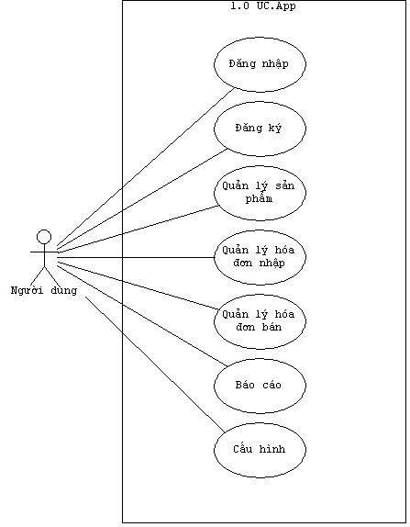

Hình 3: Biểu đồ use case gói tổng quan.

* + 1. **Biểu đồ use case “Sản phẩm”**

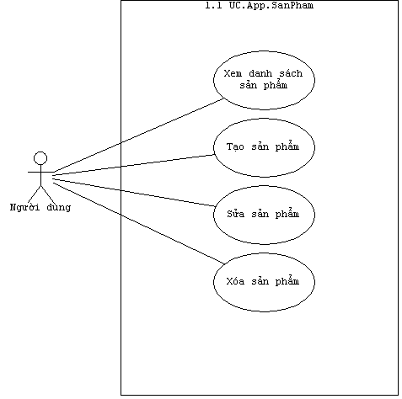

Hình 9: Biểu đồ use case gói sản phẩm.

* + 1. **Biểu đồ use case “Hóa đơn nhập”**

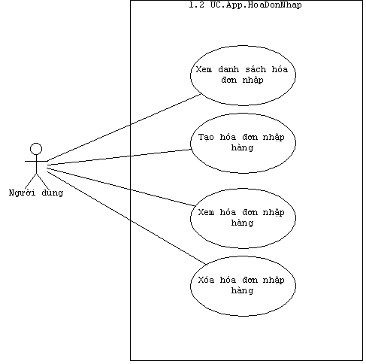

Hình 5: Biểu đồ use case gói hóa đơn nhập.

* + 1. **Biểu đồ use case “Hóa đơn bán”**

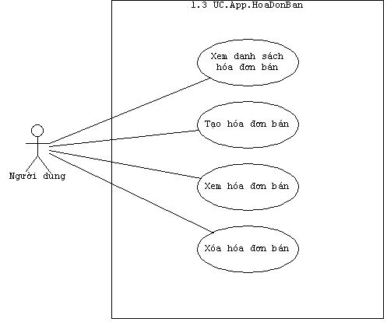

Hình 6: Biểu đồ use case gói hóa đơn bán.

* + 1. **Biểu đồ use case “Báo cáo”**

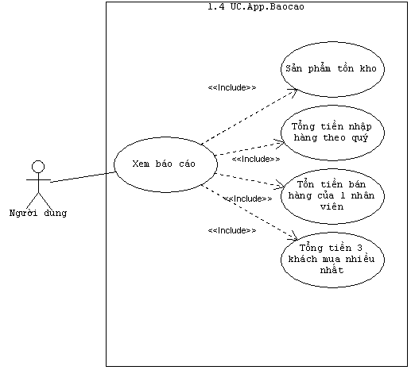

Hình 7: Biểu đồ use case gói báo có.

* + 1. **Biểu đồ use case “Cấu hình”**

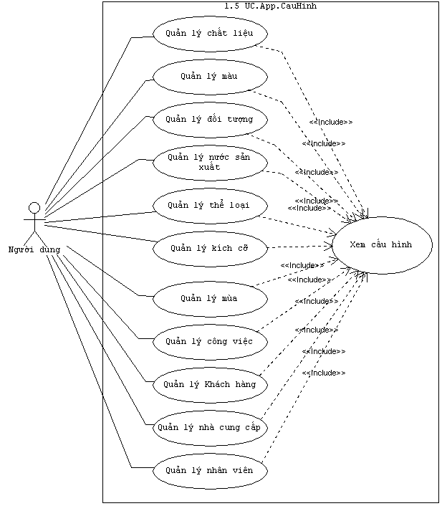

Hình 9: Biểu đồ use case gói cấu hình.

* + 1. **Biểu đồ use case “Chất liệu”**

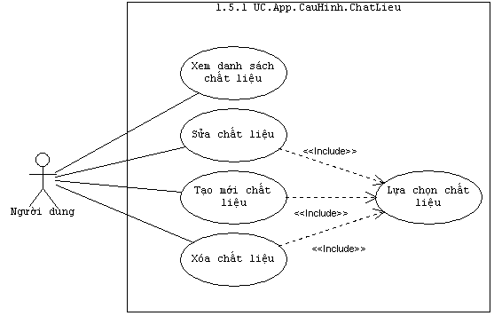

Hình 9: Biểu đồ use case gói chất liệu.

* + 1. **Biểu đồ use case “Màu”**

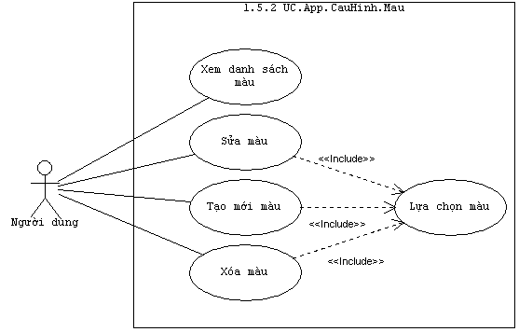

Hình 10: Biểu đồ use case gói màu.

* + 1. **Biểu đồ use case “Đối tượng”**

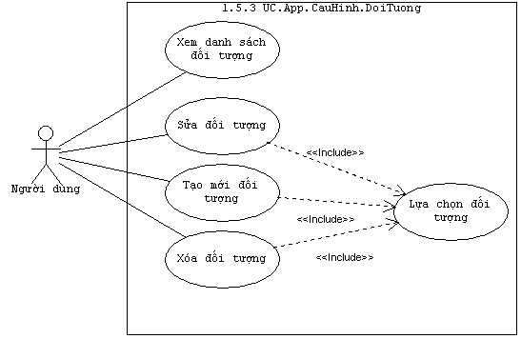

Hình 11: Biểu đồ use case gói đối tượng.

* + 1. **Biểu đồ use case “Nước sản xuất”**

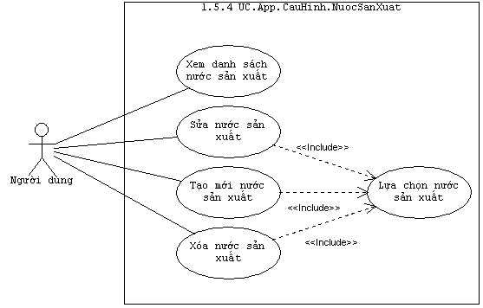

Hình 12: Biểu đồ use case gói nước sản xuất.

* + 1. **Biểu đồ use case “Thể loại”**

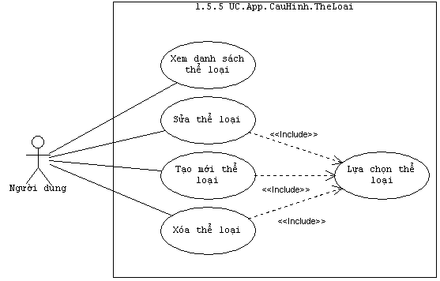

Hình 13: Biểu đồ use case gói thể loại.

* + 1. **Biểu đồ use case “Kích cỡ”**

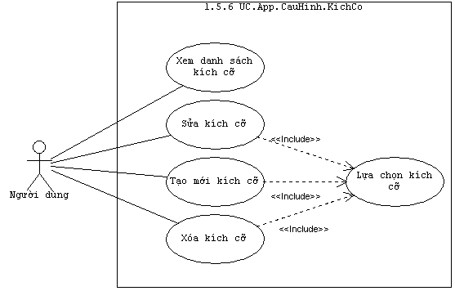

Hình 14: Biểu đồ use case gói kích cỡ.

* + 1. **Biểu đồ use case “Mùa”**

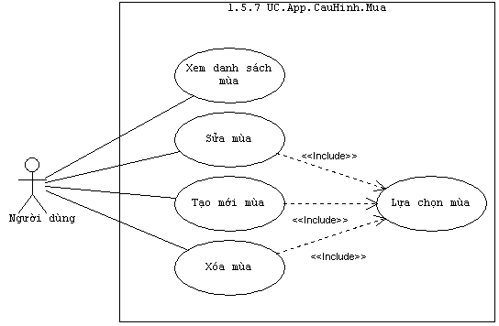

Hình 15: Biểu đồ use case gói mùa.

* + 1. **Biểu đồ use case “Công việc”**

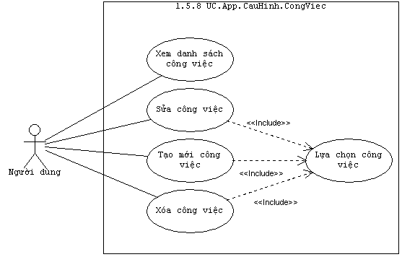

Hình 16: Biểu đồ use case gói công việc.

* + 1. **Biểu đồ use case “Nhân viên”**

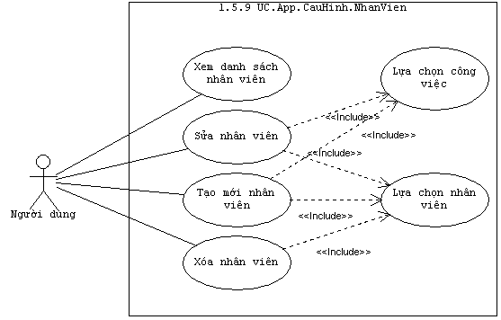

Hình 17: Biểu đồ use case gói nhân viên.

* + 1. **Biểu đồ use case “Nhà cung cấp”**

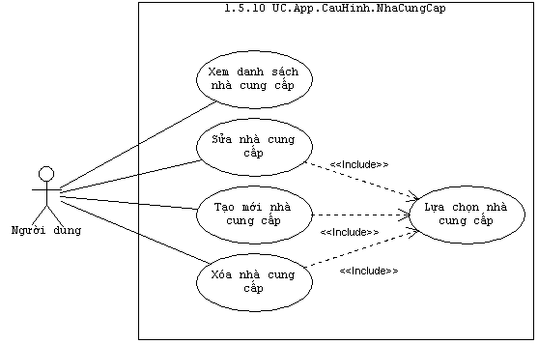

Hình 18: Biểu đồ use case gói nhà cung cấp.

* + 1. **Biểu đồ use case “Khách hàng”**

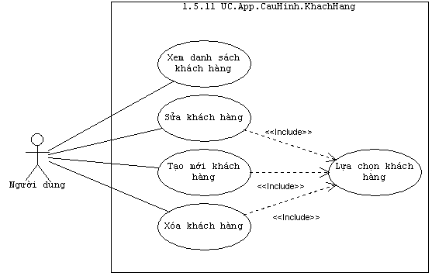

Hình 19: Biểu đồ use case gói khách hàng.

* 1. BIỂU ĐỒ TRÌNH TỰ
     1. **Biểu đồ trình tự “Đăng nhập”**

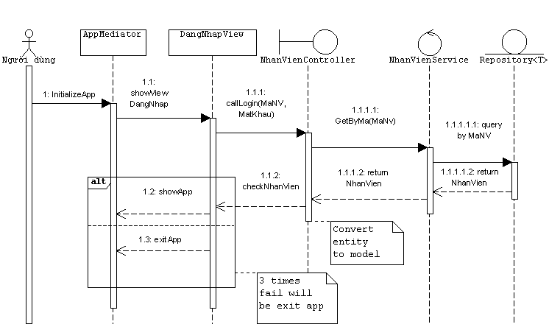

Hình 20: Biểu đồ trình tự ca sử dụng “Đăng nhập”

* + 1. **Biểu đồ trình tự “Xem danh sách sản phẩm”**

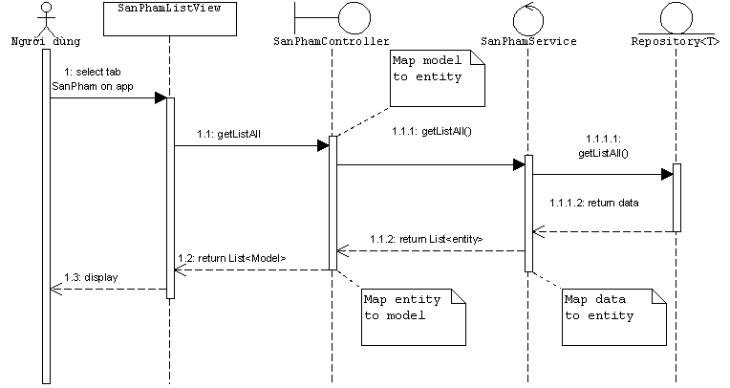

Hình 21: Biểu đồ trình tự ca sử dụng “Xem danh sách sản phẩm”

* + 1. **Biểu đồ trình tự “Tạo sản phẩm”**

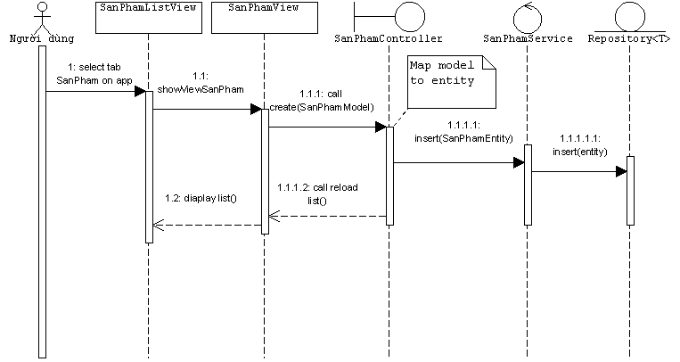

Hình 22: Biểu đồ trình tự ca sử dụng “Tạo sản phẩm”

* + 1. **Biểu đồ trình tự “Sửa sản phẩm”**

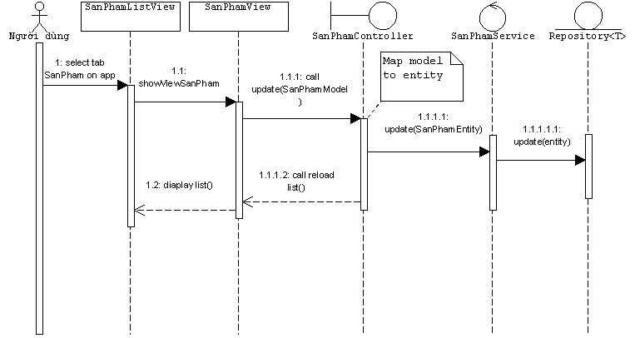

Hình 23: Biểu đồ trình tự ca sử dụng “Sửa sản phẩm”.

* + 1. **Biểu đồ trình tự “Xem chi tiết sản phẩm”**

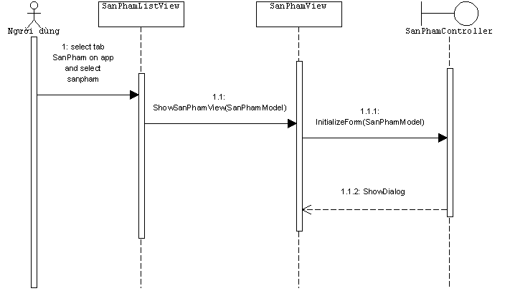

Hình 24: Biểu đồ trình tự ca sử dụng “Xem chi tiết sản phẩm”

* + 1. **Biểu đồ trình tự “Xem danh sách hóa đơn bán”**

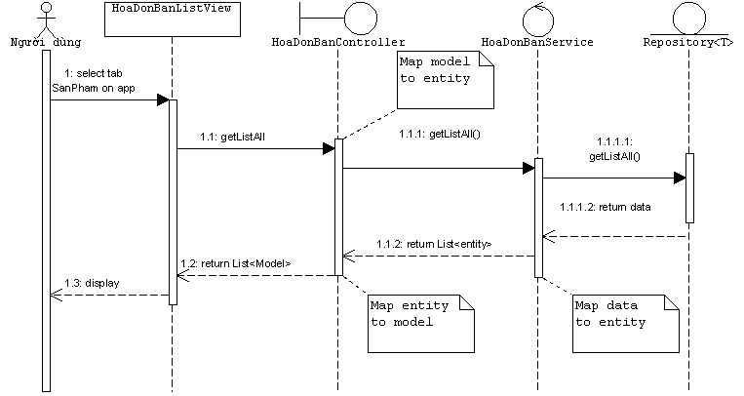

Hình 25: Biểu đồ trình tự ca sử dụng “Xem danh sách hóa đơn bán”

* + 1. **Biểu đồ trình tự “Tạo hóa đơn bán”**

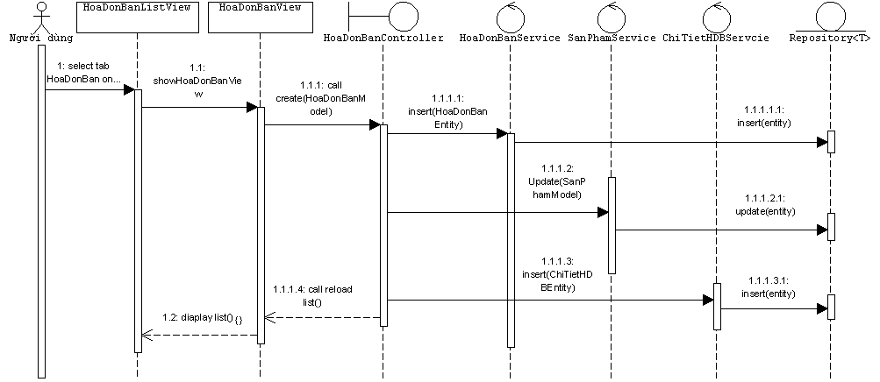

Hình 26: Biểu đồ trình tự ca sử dụng “Tạo hóa đơn bán”

* + 1. **Biểu đồ trình tự “Xem chi tiết hóa đơn bán”**

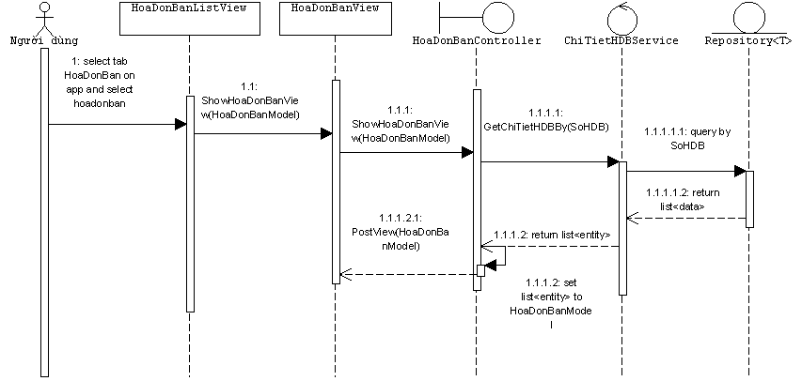

Hình 27: Biểu đồ trình tự ca sử dụng “Xem chi tiết hóa đơn bán”

* + 1. **Biểu đồ trình tự “Xem danh sách hóa đơn nhập”**

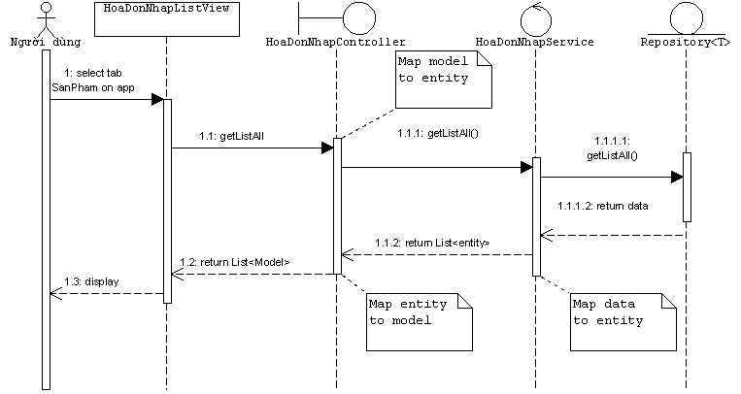

Hình 28: Biểu đồ trình tự ca sử dụng “Xem danh sách hóa đơn nhập”

.

* + 1. **Biểu đồ trình tự “Tạo hóa đơn nhập”**

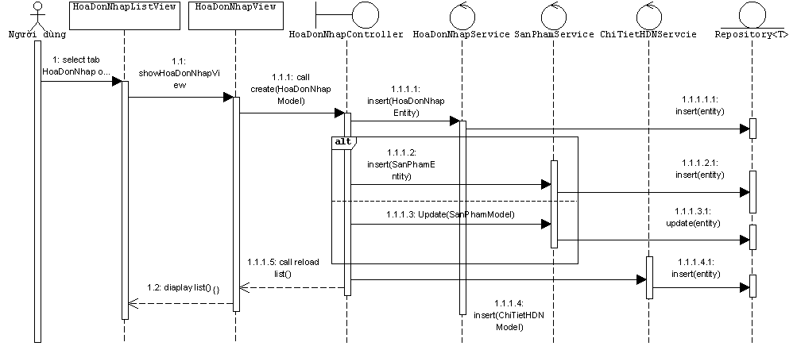

Hình 29: Biểu đồ trình tự ca sử dụng “Tạo hóa đơn nhập”

* + 1. **Biểu đồ trình tự “Xem chi tiết hóa đơn nhập”**

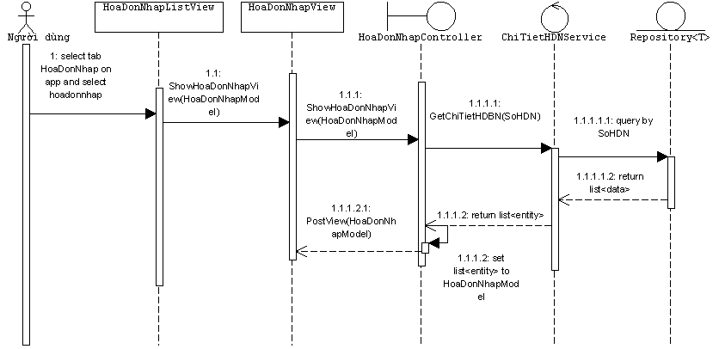

Hình 30: Biểu đồ trình tự ca sử dụng “Xem chi tiết hóa đơn nhập”

* 1. MẪU THIẾT KẾ

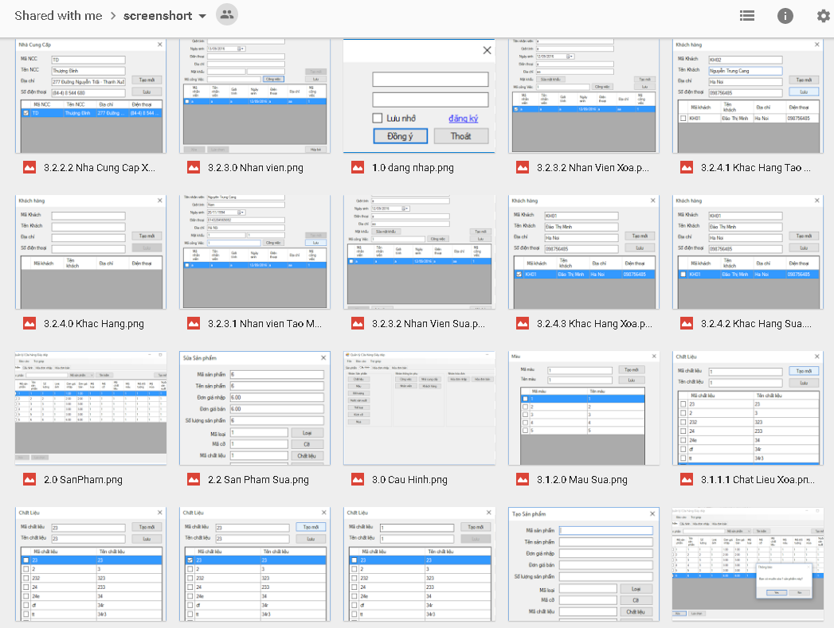

Xem chi tiết tại thư mục publish document:

<https://drive.google.com/drive/folders/0Bz8yXf9Yha3ackJWUkpNbFV4MTA>

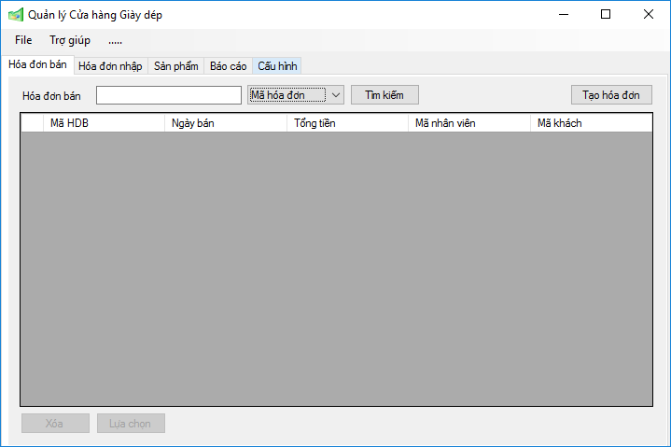 Hình 31: Mẫu màn hình danh sách hóa đơn bán

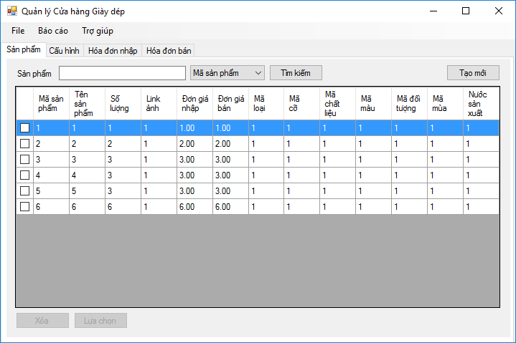Hình 32: Mẫu màn hình danh sách sản phẩm

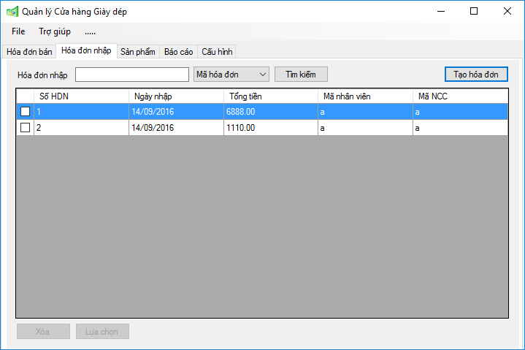Hình 33: Mẫu màn hình danh sách hóa đơn nhập

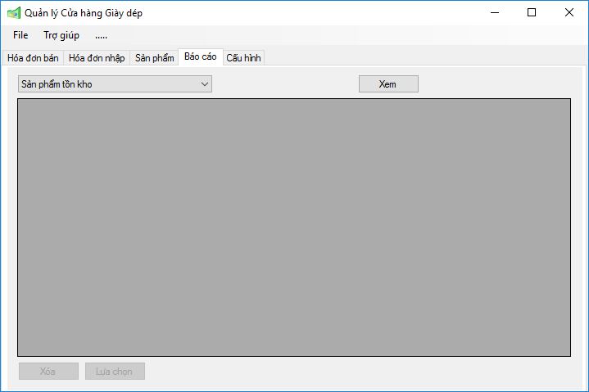

Hình 34: Mẫu màn hình báo cáo

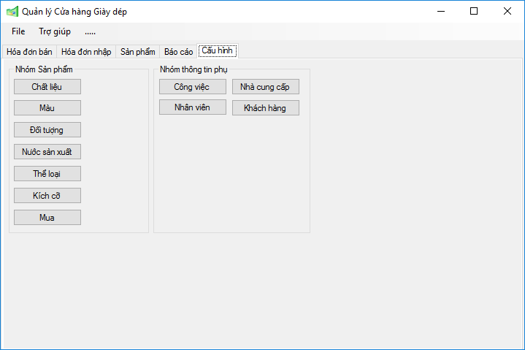

Hình 35: Mẫu màn hình cấu hình

1. XÂY DỰNG PHẦN MỀM
   1. SƠ ĐỒ CÂY PHÂN CẤP CHỨC NĂNG

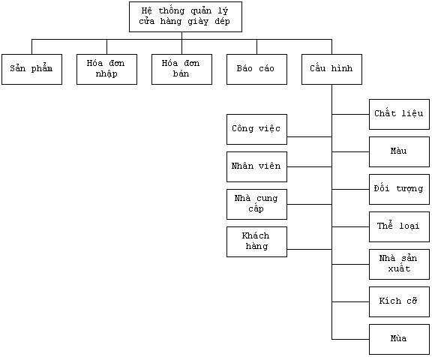

Hình 36: Sơ đồ cây phân cấp các chức năng trong hệ thống

* 1. BIỂU ĐỒ KIẾN TRÚC

C:\Users\Administrator\Google Drive\subversion\trunk\Support\Architech\1.0 Architechture.png

Hình 37: Biểu đồ kiến trúc thiết kế hệ thống

* 1. BIỂU ĐỒ THÀNH PHẦN

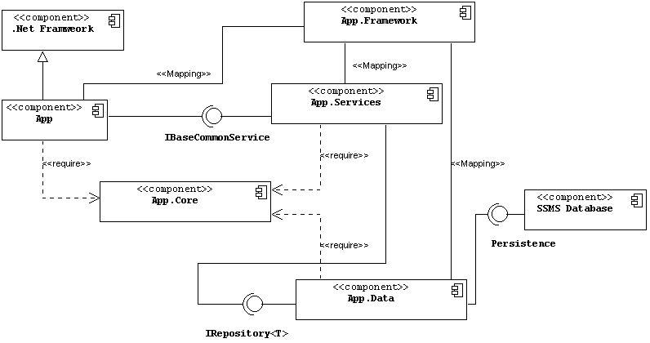

Hình 38: Biểu đồ các thành phẩn tham gia trong hệ thống

* 1. BIỂU ĐỒ TRIỂN KHAI

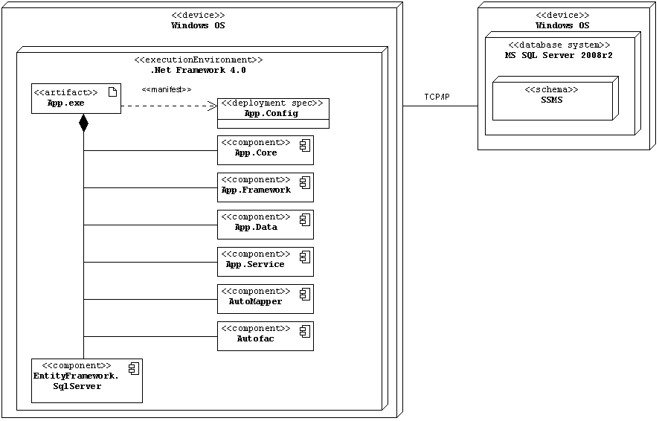

Hình 39: Biểu đồ triển khai

* 1. PHÁT SINH MÃ

Xem chi tiết tại thư mục publish source:

<https://github.com/forteast-university/ssms>

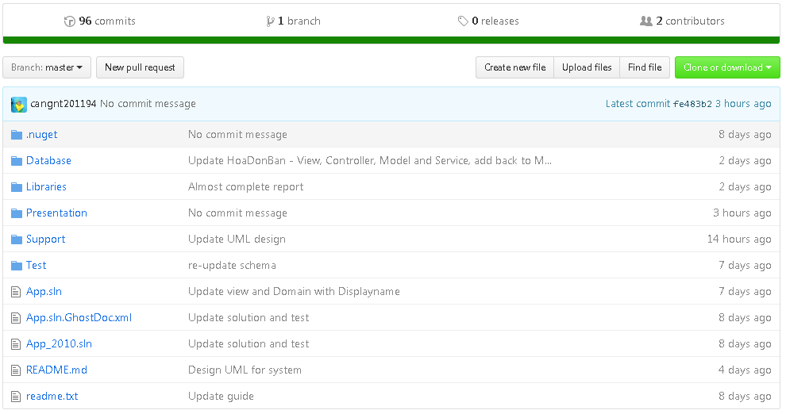

1. KẾT LUẬN
   1. Các vấn đề đã giải quyết

* Hoàn thành xây dựng nền tảng để mở ứng dụng
* Hoàn tạo hóa đơn và cập nhật hàng theo hóa đơn nhập
* Hoàn thành xuất hóa đơn bán sản phẩm và cập nhật số lượng
* Hoàn thành xuất báo cáo theo các tiêu trí đề ra trong dự án
* Hoàn thành module cấu hình quản lý các phần phụ hỗ trợ cho sản phẩm như:
  1. Mục tiêu phát triển sản phẩm
* Nâng cấp giao diện theo giao diện mới
* Cải thiện chức năng tương tác bán hàng xuất hóa đơn nhanh
* Nâng cấp module đăng ký
* Nâng cấp quá trình lưu ảnh về một server sharing
* Triển khai sản phẩm cho một cửa hàng thực tế

1. TÀI LIỆU THAM KHẢO
2. Uml-diagrams.org, UML 2.5 Diagrams Overview:  
   http://www.uml-diagrams.org/uml-25-diagrams.html
3. Adayroi SAD[1], SAS, SRS document - version 2014-2015
4. John Smith, Analysis & Design by Author:John Smith version 1.7  
   https://www.modeliosoft.com/example/AnalysisAndDesign.pdf
5. Explore Usecase Diagram, Online Shopping, and more:  
   https://www.pinterest.com/pin/553872454150315870/
6. “Online Shopping ( Class Diagram (UML))”

http://creately.com/diagram/example/h52127392/Online%20Shopping

1. Maruthi Thenneru, “Design Patterns in C#”  
   http://www.c-sharpcorner.com/article/design-patterns-in-C-Sharp/
2. Jason Oliveira, “Common Design Patterns in C# 4.0”  
   https://csharpdesignpatterns.codeplex.com/
3. Alex Homer, “ASP.NET Patterns every developer should know”  
   http://www.developerfusion.com/article/8307/aspnet-patterns-every-developer-should-know/
4. PHỤ LỤC
   1. KÝ HIỆU VIẾT TẮT VÀ TIẾNG ANH

|  |  |
| --- | --- |
| **Ký hiệu viết tắt/  tiếng Anh** | **Ngữ nghĩa** |
| SSMS(ssms) | Viết tắt của từ Shoes Sale Management System: Hệ thống quản lý cửa hàng giày dép |
| UC | Viết tắt của từ use case |
| UC.App | App viết tắt của từ Application: ứng dụng |
| UC.App.SanPham | Viết không dấu của từ hóa sản phẩm |
| UC.App.HoaDonNhap | Viết không dấu của từ hóa đơn nhập |
| UC.App.HoaDonBan | Viết không dấu của từ hóa đơn bán |
| UC.App.Baocao | Viết không dấu của từ báo cáo |
| UC.App.CauHinh | Viết không dấu của từ cấu hình |
| UC.App.CauHinh.ChatLieu | Viết không dấu của từ chất liệu |
| UC.App.CauHinh.Mau | Viết không dấu của từ màu |
| UC.App.CauHinh.DoiTuong | Viết không dấu của từ đối tượng |
| UC.App.CauHinh.NuocSanXuat | Viết không dấu của từ nước sản xuất |
| UC.App.CauHinh.TheLoai | Viết không dấu của từ thể loại |
| UC.App.CauHinh.KichCo | Viết không dấu của từ kích cỡ |
| MaNV | Mã nhân viên |
| MaNNC | Mã nhà cung cấp |
| ID | Mã của từng bảng được đánh dâu |
| Entity | Thực thể, chỉ đối tượng data chuyền trong các lớn |
| Model | Mẫu, chỉ lớp định nghĩa thực thể kế thừ từ đối tượng data |
| Activity | Hoạt động, chỉ ra các hoạt động trong biểu đồ |
| And , &, Or, || | Và, và, hoặc, hoặc |
| BI | viết tắt cả từ Business intelligence: tạm dịch là Kinh doanh thông minh hay trí tuệ doanh nghiệp |
| Business intelligence | Ý nghĩa như: BI |
| Check | Kiểm tra |
| Complete | Hoàn thành |
| Controller | Lớp điều kiển, thường dùng trong công nghệ .Net |
| CRUD | Được viết tắt bởi từ cụm từ: create, read, update, and delete, có nghĩa là tạo, xem, cập nhật, và xóa |
| Database | Cơ sở dữ liệu |
| Diagram | Biểu đồ |
| Info | Viết tắt của từ: information(thông tin) |
| MemberCache | memberCache, công nghệ cho phép lưu data dưới dạng nhị phân trên ổ đĩa vật lý hoặc trên ram cho phép đọc nhanh mà không thực hiện đọc từ cơ sở dữ liệu |
| Order | Đặt hàng |
| Page | Trang, chỉ đến trang web |
| Query | Truy vấn |
| Register | Đăng ký |
| Registration | Sự đăng ký |
| Respond | Đáp lại, trả lại, thường các phương thức trong công nghệ lập trình web |
| Result of | Kết quả của… |
| Return | Trả lại |
| Re-validate | Kiểm tra lại tính hợp lệ |
| Save | Lưu |
| Searching On Lucene w/Replication | Còn được viết tắt dưới từ: Solr, chỉ ra công nghệ tìm kiếm chỉ mục của Apache |
| Sequence | Trình tự |
| Service | Dịch vụ |
| Session | Phiên, thường được dùng trong công nghệ web server |
| ShoppingCart | Giỏ hàng |
| Size | Kích cớ, kích thước |
| Solr | Viết tắt của cụm từ: Searching On Lucene w/Replication |
| Submit | Hành vi gửi thông tin từ phía máy khách lên máy chủ |
| Success | Thành công |
| Transaction | Giao dịch |
| Validating | Sự kiểm tra |
| Task | Nhiệm vụ |
| Responsible | Chịu trách nhiệm |
| Load | Tải |
| Call | Gọi |

1. Tài liệu nội bộ